Equipamento de medição, controle e regulação

Armário de distribuição
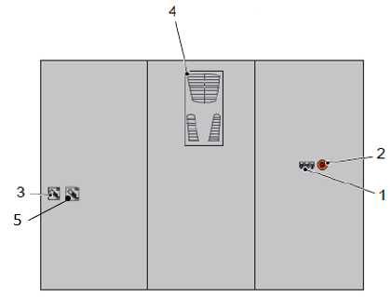
Figura Erro! Nenhum texto com o estilo especificado foi encontrado no documento.-1: Vista frontal do armário de distribuição
Nº | Descrição | Nº | Descrição
1 | Confirmação de Falha, Tensão de Comando e Liberação da Tensão de Comando | 2 | Interruptor de parada de emergência
3 | Interruptor principal, alimentação de tensão | 4 | Ar condicionado
5 | Interruptor UPS

Funcionamento
O armário elétrico conectado à fonte de fornecimento de energia da fonte de alimentação da máquina. O gabinete de distribuição fornece utilitários para a CPU e os consumidores.
Para obter informações sobre as funções e como operar qualquer dispositivo, consulte o manual de instruções do dispositivo localizado nos porta documentos dentro do armário elétrico.
Para informações detalhadas sobre o equipamento de sinalização, consulte a seção "Equipamento de sinalização" do capítulo "Operação". Para obter informações detalhadas sobre os controles do operador, consulte o capítulo de operação.

